天津市物理八年级下册阶段性检测卷：第9章 压强（新人教版含答案）

- 下列实例中说法不正确的是（ ）。
A. 吸盘挂钩利用大气压强工作 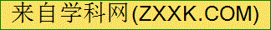 B. 用细线切年糕是增大压强
C. 刀口磨得锋利主要是增大摩擦 D. 机翼靠上下表面存在压强差获得升力
- 一人先站在地面上，后又在地面上走动，则他对地面的压力和压强是（ ）。
A. 压力减小，压强不变 B. 压力、压强都增大
C. 压力、压强都不变 D. 压力不变、压强增大
- 下列日用器具中利用连通器原理工作的是（ ）。
A. 洗手池的排水管 B. 钢笔吸水
C. 胶头滴管 D. 液体压强计
- 动物的生理结构是它适应自然，长期进化的结果，为它的生存起到了重要作用，下列实例用物理知识来解释不正确的是（ ）。
A. 啄木鸟嘴的尖喙能够让它在啄木时对树木产生很大的压强，从而啄穿树木[
B. 壁虎脚掌上的吸盘，能利用大气压强把自己牢牢地粘在墙壁上
C. 骆驼脚掌宽大可以增大它对地面的压强，方便在沙漠中行走
D. 深海鱼到浅海后由于水压的减小所以不能成活
5.如图9-1所示是甲、乙两种液体内部的压强p与深度h关系的图像。设液体甲的密度为
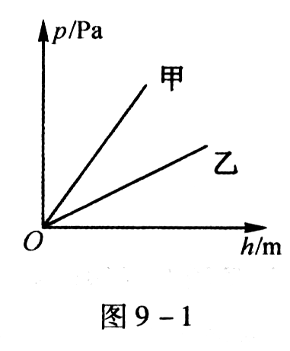
ρ_{甲}、液体乙的密度为ρ_{乙}，则ρ_{甲}、ρ_{乙}的关系是（ ）。
A. $ρ甲=ρ乙$ B.$ρ甲>ρ乙$
C. $ρ甲<ρ乙$ D.无法确定
6. 在冬季，剩下的半瓶热水的暖水瓶经过一个夜晚后，第二天拔瓶口的软木塞时会觉得很紧，不易拔出来，其主要原因是（ ）。
A. 软木塞受潮膨胀
B. 瓶口因温度降低而收缩变小
C. 瓶内气体温度降低而把瓶塞黏住
D. 瓶内压强减小，大气压把瓶塞压紧
- 如图9-2所示，质地均匀粗细相同的实心圆柱体A、B放在水平地面上。已知它们的密度比$ρA:ρB=1:2$，对地面的压强之比$pA:pB=1:3$，则（ ）
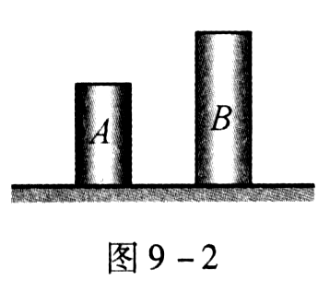
A. 它们的高度之比$hA:hB=3:2$
B. 它们的高度之比$hA:hB=3:4$
C. 它们的质量之比$mA:mB=2:3$
D. 它们的质量之比$mA:mB=1:3$
- 在水平面上竖立着A、B两个实心圆柱体，它们的底面积之比是2：3，对地面的压强分别为$pA:pB=1:3$，把A叠放在B上后，B对地面的压强为$pB^{'}$,则$pB与pB^{'}$之比是（ ）。
A. 11：9 B. 9：11 C. 2：9 D. 9：2
- 如图9-3所示，顺直放置的试管中盛有约一半的水，若将试管稍稍倾斜些，那么（ ）。
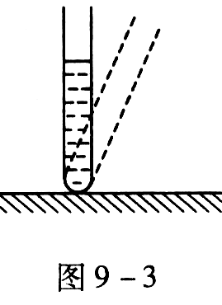
A. 试管中的水质量没有变化，水对试管底的压强也不变化
B. 试管中水的深度没有变化，水对试管底的压强也不变化
C. 试管倾斜后，水面高度下降，水对试管底的压强变小
D. 试管倾斜后，水面高度下降，水对试管底的压强变大
- 某同学用如图9-4甲所示的装置探究液体内部压强的特点。容器中间用隔板分成左右两部分，隔板下部有一圆孔用薄橡皮膜封闭。容器中加入液体后，橡皮膜两侧压强不同时，其形状会发生改变，如图9-5中符合实验事实的是（ ）
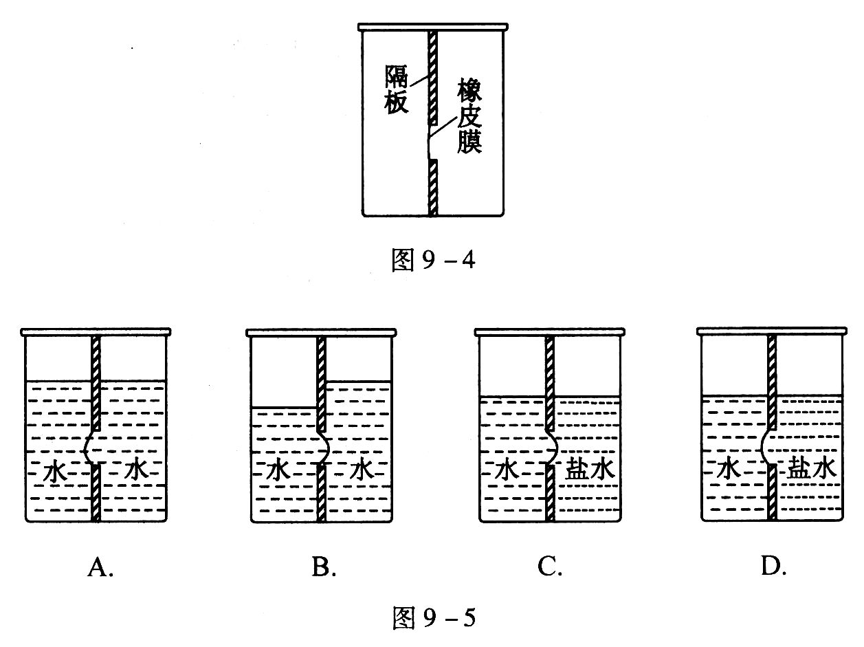

二、多项选择题
- 重为1 kg的平底空水桶，底面积为$\text{700}{\text{cm}}^{2}$。水桶内装有30 cm深的水，放在水平地面上，如图9-6甲所示，水对水桶底的压强比水桶对地面的压强小1000$Pa$。当小明用竖直向上的力F提水桶，但没有提起来时，如图9-6乙所示，水桶对地面的压强为1800$Pa$，则下列说法正确的是（g取10N/kg） （ ） ）。
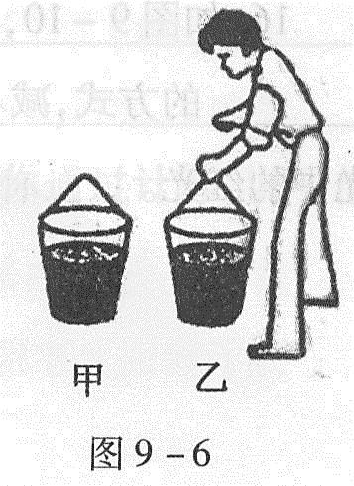
A. 水桶内水的质量为28 kg
B. 水桶内水的质量为27 kg
C. F的大小为154 N
D. F的大小为126 N
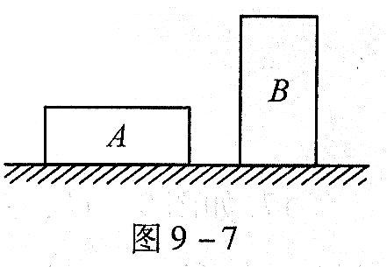
- 如图9-7所示，放在水平地面上的两个实心长方体A、B，已知体积$VA<VB$,高度$hA<hB$，与地面的接触面积$SA>SB$，对地面的压强$PA=PB$。下列判断正确的是（ ）。
A. A的密度一定大于B的密度
B. A的密度可能小于B的密度
C. A的质量一定大于B的质量
D. A的质量可能大于B的质量
- 薛物理同学在进行估测大气压实验时，首先读出注射器所标容积为V，用刻度尺量出其有刻度部分的长度为L；然后他用弹簧测力计慢慢拉注射器的活塞，如图9-8甲所示，活塞刚好被拉动时，弹簧测力计的示数为$F1$；然后他将活塞推到注射器底端（排出里面的空气），用橡皮帽封住注射器的小孔，如图9-8乙所示，用弹簧测力计慢慢拉注射器的活塞，活塞刚好被拉动时，弹簧测力计的示数为$F2$。则（ ）不是他测量出的大气压强的值。
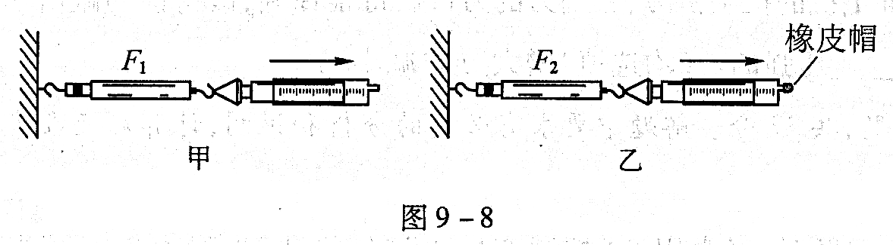
A. $p=F1\frac{L}{V}$
B. $p=F2\frac{L}{V}$
C. $p=(F1+F2)\frac{L}{V}$
D. $p=(F2−F1)\frac{L}{V}$
三、填空题
14. 2012年，国内首艘深水铺管起重船正式启航，自此我国拥有在南海自营勘探开发深水油气资源的能力。在海洋资源开发中，随着海水_______的增加，海水产生的压强越大。在1500 m的深海铺管作业中，海水对管道的压强是_______$\text{Pa}$。（$ρ\text{海水}取1\text{.}0x{\text{10}}^{3}\text{kg}/m^{3}$）（g取10N/kg）
- 如图9-9所示，水平桌面上的甲、乙两圆柱形容器装有相同质量的水。水对甲、乙两容器底的压力和压强的大小关系分别是：$F甲\text{______}F乙；F甲\text{_____}F乙$。（选填“>”“<”或“=”）
- 如图9-10所示，是中国2010年上海世博会的核心建筑之一 ------中国馆。其超大的地基是通过______________________的方式，减小了对建筑主体对地面的压强。白天看到的中国馆外观呈现中国红，是因为它能________________________太阳光中的红光。
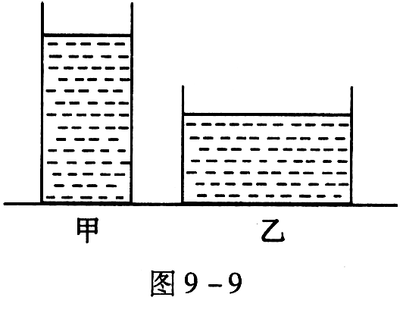
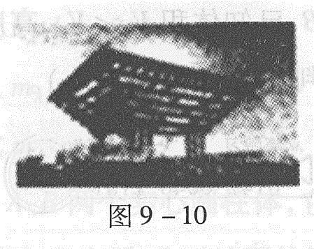
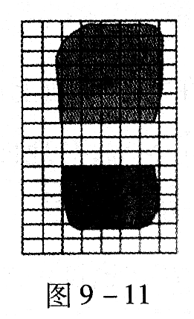

[来源:学.科.网]

- 如图9-11所示，在水平地面上铺一张方格纸，质量为54 kg的入左脚单脚站立时，在方格纸上留下的鞋底贴地部分的轮廓。每一个方格的面积为$4×{\text{10}}^{−4}m^{2}$，数方格时，超过半格的算一格，不足半格的忽略不计，请回答：此人左脚单脚站立时，与地面的接触面积大约是_______________$m^{2}$，对地面的压强大约是__________Pa。（g取10N/kg）
- 质量是$4\text{.}0×{\text{10}}^{4}\text{kg}$、履带着底面积为$5m^{2}$的坦克对地面的压强是_____________Pa（g取10N/kg）
- 推土机的推土铲刃、篆刻刀的刀口做得很锋利，破窗锤的敲击端做成锥状，这些都是通过________________受力面积来____________压强的。（选“增大”或“减小”）
四、综合题
- （6分）我们在探究问题时，经常提到“控制变量法”“转换法”“等效替代法”“理想模型法”等重要实验方法。
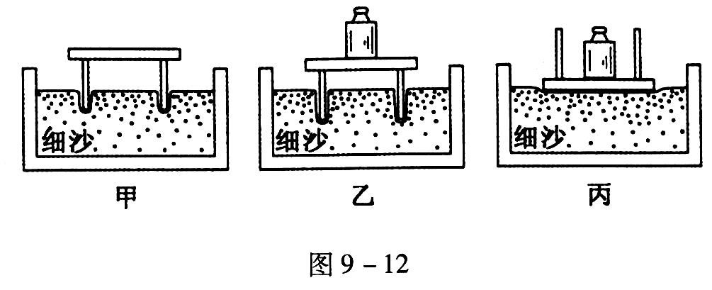
探究“压力作用效果与哪些因素有关”的操作过程如图9-12所示。

- 比较图甲和图乙，可以得出_________________________________________________
- 比较图乙和图丙，可以得出_________________________________________________
- 这里所用的实验方法是_____________________________________________________
- （8分）为了估测大气压究竟有多大，某小组同学在实验室合作进行了如下实验：
①将蘸水的塑料吸盘按在光滑水平板面上，挤出里面的空气；
②用弹簧测力计钩着吸盘挂钩缓慢往上拉，直到吸盘脱离板面；
③记录刚刚拉脱时弹簧测力计的读数，这就是大气对吸盘的压力；
④再设法量出吸盘与水平板面的接触面积，然后算出大气压。
⑴将吸盘蘸水后再在光滑水平版面上，其目的是为了________________________________。
⑵从原理上讲，本实验测算大气压的方法是否可行？答：____________________________。
⑶如果实验中所用弹簧测力计的量成为5 N，吸盘与水平板面的接触面积为10 ${\text{cm}}^{2}$，请你通过计算，说明他们能否测算出大气压，为什么？（1标准大气压为$1\text{.}0×{\text{10}}^{5}\text{Pa}$）

⑷要估测出大气压，你认为本实验中对主要实验器材有什么要求？

22. 2011年安徽春晚舞台上，广州军区战士杂技团表演的《东方天鹅》将芭蕾舞的高雅、优美与杂技的高难度技巧揉为一体，赢得了观众的阵阵掌声。如图9-13所示是“天鹅”轻盈立在“王子”肩上的情景。若女演员的质量为45 kg，脚尖与男演员肩膀接触面积约为$1×{\text{10}}^{−3}m^{2}$，男演员的质量为65kg，双脚与地面的接触面积约为$3\text{.}5×{\text{10}}^{−2}m^{2}$。求：
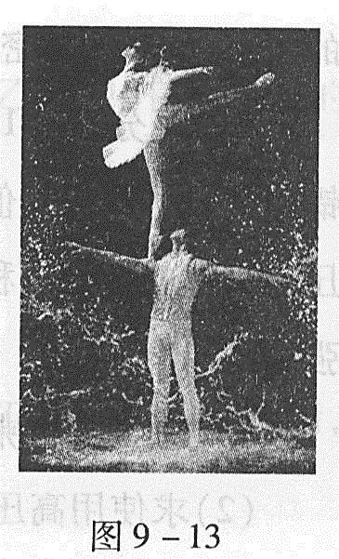
⑴ 女演员所受的重力
⑵ 图中所示情况男演员对地面的压强

- 如图9-14所示，在一个两端开口的薄壁玻璃管的下端附一塑料薄片（重力不计），竖直压入水面下20 cm的地方，不使水进入管中。求：
⑴ 该薄片受到水的向上压强多大？
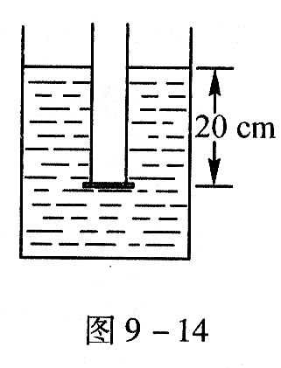
⑵ 如果向管中慢慢注入煤油，当煤油柱的高度为多少时，塑料片恰好下落？（$ρ\text{煤油}=0\text{.}8×{\text{10}}^{3}\text{kg}/m^{3}，\text{g }取\text{10}N/\text{kg}$）

24. 为了探究“液体内部压强与哪些因素有关”，部分同学提出如下猜想：
猜想1：液体内部的压强，可能与液体的深度有关；
猜想2：同一深度，方向不同，液体的压强可能不同；
猜想3：液体内部的压强，可能与液体的密度有关。
为了验证上述猜想1和猜想2，他们用压强计研究水内部的压强，得到数据如下表
序号 | 1 | 2 | 3 | 4 | 5 | 6[ | 7 | 8 | 9
深度(cm) | 5[ | 5 | 5 | 10 | 10 | 10 | 15 | 15 | 15
橡皮膜方向 | 上 | 下 | 侧 | 上 | 下 | 侧 | 上 | 下 | 侧
压强计液面高度差(cm) | 4.3 | 4.3 | 4.3 | 9.2 | 9.2 | 9.2 | 13.8 | 13.8 | 13.8
⑴ 分析实验数据并回答：
为了验证猜想1，应选序号为 _________的实验数据，猜想2的结论是___________（选填“正确”或“错误”）
⑵ 为了验证猜想3是否正确，在上述实验的基础上，小强又选择了盐水继续实验，他把压强计的金属盒浸入盐水中，改变其所处的深度，发现压强计液面的高度差也出现有“4.3cm、9.2cm、13.8cm”，于是他得出：液体内部的压强，与液体的密度无关，你认为他的探究方案是________________（选填“合理”或“不合理”），你的理由是：___________________。
- 高压锅是生活中一种密闭的加热容器。锅盖中央有一出气孔，孔上盖有限压阀，当锅内气压达到限定值时，限压阀被锅内顶起放出部分气体，实现了对锅内气体压强的控制。如图9-15所示，某高压锅锅体的内底面积为S，侧壁竖直，出气孔横截面积为$S0$，限压阀质量为，限压锅顶部面积为（已知大气压强 ）
⑴ 写出液体沸点与气压的关系；
⑵ 求使用高压锅内气体的最大压强；
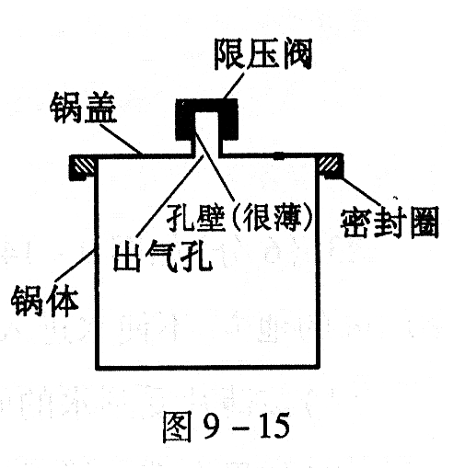
⑶ 为了保证使用安全，不可随意增加限压锅质量。如果限压阀的质量增加，请计算锅体与锅盖咬合处锅体对锅盖的最大作用力增大多少。

答案：
1.C 2.D 3.A 4.C 5.B 6.D 7.D 8.B 9.C 10.D
11.BC 12.AC 13.ABC 14.深度 1.5×10⁷
15. = 〉
16.增大受力面积 反射
17. 2.16×10⁻² 2.5×10⁴
18. 8×10⁴
19.减小 增大
20.（1）受力面积一定时，压力越大，压力作用效果越明显
（2）压力一定时，受力面积越小，压力的作用效果越明显
（3）控制变量法
21.（1）增加气密性，防止漏气
（2）可行
（3）S=10cm²=0.001m²，p=F/S=5N/0.001m²=5000Pa，远远小于1标准大气压为1.0×10⁵Pa，所以不能测量。
（4）吸盘气密性要好，弹簧测力计的量程不能是5N，要足够大。
22.（1）G_{女}=m_{女}g=45kg×9.8N/kg=441N
（2）F=G=mg=（45+65）kg×9.8N/kg=1078N
P=F/S=1078N/3.5×10⁻²m²=3.08×10⁴Pa
23.（1）p_{向上}=ρ_{水}gh_{水}=1.0×10³kg/m³×10N/kg×0.2m=2×10³Pa
（2）当煤油对薄塑料片向下等于水对薄塑料片向上的压强时，塑料片刚好下落，
p_{向下}=p_{向上}=ρ_{煤油}gh_{煤油}，2×10³Pa=0.8×10³kg/m³×10N/kg×h_{煤油}，h_{煤油}=25cm。
24、（1）1、4、7或2、5、8或3、6、9 错误
（2）不合理 应控制金属盒所处的深度分别为5cm，10cm，15cm，记下此时压强计液面的高度差
25、（1）液体表面气压越大，液体的沸点越高
（2）使用高压锅时锅内气体的最大压强p=p_{o}+m_{o}g/S_{o}
（3）锅内气体对锅盖的最大压力增加量ΔF’=Smg/S_{o}

